**TRƯỜNG ĐẠI HỌC CÔNG NGHỆ SÀI GÒN  
KHOA CÔNG NGHỆ THÔNG TIN**

**🙢🏵🙠**

**ĐỒ ÁN CHUYÊN NGÀNH**

**Đề tài**

**XÂY DỰNG WEBSITE BÁN SÁCH**

**Giảng viên hướng dẫn:**

NGÔ XUÂN BÁCH

**Sinh viên thực hiện:**

**BÙI VÕ THANH UY**

DH51700030 - D17_TH01

*TP. Hồ Chí Minh, năm 2020*

**CHƯƠNG I. PHÂN TÍCH NGHIỆP VỤ**

*1.1.Mục đích hệ thống:*

Sách là sản phẩm tri thức của con người và xã hội, trong sách chứa vô vàn kiến thức, ghi chép lại cho nhân loại từng thời kỳ, từng nền văn hóa. Sách được xem là chìa khóa vạn năng giúp mở ra cách cửa ước mơ cho mỗi con người, nó chính là khó tàng tri thức mà nhân loại dùng để miêu tả tất cả lĩnh vực. Với sự đa dạng của sách việc phân loại sách cũng gặp không ít khó khăn, hiện nay người ta thường phân loại sách theo nội dung như : Chính trị- Pháp luật, KHTN và Công nghệ, Văn học- xã hội, Kinh tế, thiếu nhi và giáo dục.

Hiện nay có rất nhiều nhà sách có nhu cầu giới thiệu sách và bán sách thông qua các website. Vì thế việc phát triển một hệ thống bán sách trực tuyến là rất cần thiết. Xây dựng website bán sách trực tuyến không những đáp ứng cho nhu cầu giới thiệu sách và bán sách cho các nhà sách mà còn đáp ứng cho nhu cầu tím kiếm sách trực tuyến cho đông đảo các độc giả.

*1.2.Mô tả hoạt động nghiệp vụ:*

Mua sách: Một khách hàng có thể mua sách trực tiếp đến nhà sách để mua sách hoặc có thể mua sách trên website: TanTruBookStore Khách hàng khi đến mua sách thì trước hết họ sẽ tìm sách mình cần mua hoặc cung cấp các thông tin về sách(tên sách, tác giả, nhà xuất bản) cho các nhân viên hỗ trợ để tìm sách. Thông thường thì họ sẽ tự tìm sách cùng với sự hướng dẫn của nhân viên hỗ trợ.

*\* Mua sách thông qua website:*

- Nhà sách có dịch vụ chuyển sách đến tận nhà cho khách hàng vì thế khác hàng có để mua sách thông qua websit. Chú ý, với hình thức mua sách này, yêu cầu khách hàng đã nắm rõ được các thông tin về sách mình cần mua. Như tên sách, tác giả, nhà xuất bản, và một số thông tin cần thiết khác để khách hàng có thể nhận được đúng quển sách mình cần mua. Các thông tin cá nhân cung là yêu cầu bắt buộc: Tên khách hàng, địa chỉ liên hệ,… Và các thông tin giao dịch: số lượng cần mua, thời gian cần nhận sách, địa điểm nhận sách…..

- Thực hiện việc mua sách: Khách hàng lướt web và chọn sách mình cần mua. Hệ thống website yêu cầu khách hàng cung cấp các thông tin cá nhân và thông tin về sách cho nhân viên như: Tên khách hàng, địa chỉ liên hệ, …, và tên sách, tác giả, nhà xuất bản, số lượng cần mua, thời gian cần nhận sách, địa điểm nhận sách…..

- Xử lý trường hợp đơn hàng bị hủy: Đơn đặt hàng sẽ bị hủy khi khách hàng hủy đơn đặt hàng, hoặc đơn đặt hàng đã quá hạn hoặc nhà sách không thể thực hiện được đơn đặt hàng.

*\*Giải pháp:*

- Nếu quá thời hạn mà đơn đặt hàng không được thực hiện thì nhà sách thông báo cho khách hàng để hủy bỏ hoặc tiếp tục đặt hàng

- Nếu nhà sách không thực hiện được đơn đặt hàng thì phải liên hệ với khách hàng để thông báo và hoàn trả lại số tiền đã đặt cọc trước Các dịch vụ nhà sách cung cấp cho khách hàng

- Giới thiệu sách Nhà sách có ở banner tren website.

- Vận chuyển: Việc thực hiện sau khi nhận được tiền mua sách hoặc sẽ thực hiện theo yêu cầu của khách hàng nếu hình thức thanh toán là trả cho nhân viên giao sách . Và tùy từng hình thức vận chuyển và địa điểm mà có mức phí vận chuyển khác nhau. Có thể là miễn phí hoặc mất phí.

- Thanh toán Hình thức thanh toán tùy thuộc cách thức mua hàng

- Mua hàng trực tiếp tại nhà sách: Thanh toán tại quầy thanh toán(có hóa đơn thanh toán).

- Mua hàng qua website: Thanh toán với nhân viên vận chuyển hoặc thông qua chuyển khoản ngân hàng(có biên lai và hóa đơn).

*1.3.Các tác nhân nghiệp vụ*

- Người mua (KHACHHANG): là những người mua sách trên website. Có thể là những khách hàng mua sách trực tiếp, hoặc những người mua qua website.Họ có thể bình luận sản phẩm mà họ thích, cũng như tìm kiếm sản phẩm mà họ cần. Khách hàng có thể them sản phẩm họ thích vào giỏ hàng và đặt hàng, thanh toán.

- Người quản lý (ADMIN): Là những người quản lý hoạt động của nhà sách. Trong đó có quản lý về tài khoản khách hàng, quản lý sản phẩm của trang web, quản lý tất cả bình luận từ khách hàng đưa ra. Và hàng tháng thực hiện việc thống kế sách, thống kê số sách bán được và lượng khách đã mua sách của nhà sách

- WEBSITE: Hệ thống hỗ trợ cho người bán hàng kiểm tra thông tin về các loại sách, hệ thống là máy tính có chứa dữ liệu về thông tin các loại sách hiện có trong nhà sách, cũng như hỗ trợ cho nhân viên việc thống kê các loại sách đã bán

*1.4.Các usecase nghiệp vụ*

- Mua sách: KH mua sách có thể là mua trực tiếp hoặc thông qua website

- Thanh toán: KH thực hiện việc thanh toán với nhân viên tại quầy thanh toán hoặc nhân viên vận chuyển khi mua sách. Và nhận lại hóa đơn đã thanh toán

- Tìm sách: KH tìm kiếm các danh mục sách cần mua.

- Quản lý sách: Nhân viên quản lý sách thực hiện nhập liệu sách, chỉnh sửa thông sách, xóa các danh mục sách, thống kê sách hàng tháng…..

**CHƯƠNG II. PHÂN TÍCH NGHIỆP VỤ BẰNG MÔ HÌNH**

**2.1. Mô hình Chức Năng:**

**Chức năng wedsite bán sách**

**Khách Hàng**

**ADMIN**

**Khách Hàng**

Đăng ký

Đăng nhập

Mua hàng

Tìm kiếm

Bình luận

Sđt

Hoặc

gmail

Mật

Khẩu

Sdt

gmail

Mật

Khẩu

Loại sách

Giá

Thêm

Vào vỏ hàng

Hủy

Đặt hàng

Bình luận trực tuyến

Xóa bình luận

**ADMIN**

Thống kê

Nhập kho

Tồn

kho

Xuất kho

QL Khách hàng

QL Sản Phẩm

QL Đơn hàng

Thanh toán

tên

Địa chỉ

SĐT

Thanh

toán online (thẻ…)

Số lương

Đăt

Chờ

Tên

sách

NSX

Tác giả

Thanh

toán trực tiếp

QL Thành Viên

Cập nhật

Tổng hợp ds

**2.2. Mô hình Use-case tổng quát:**

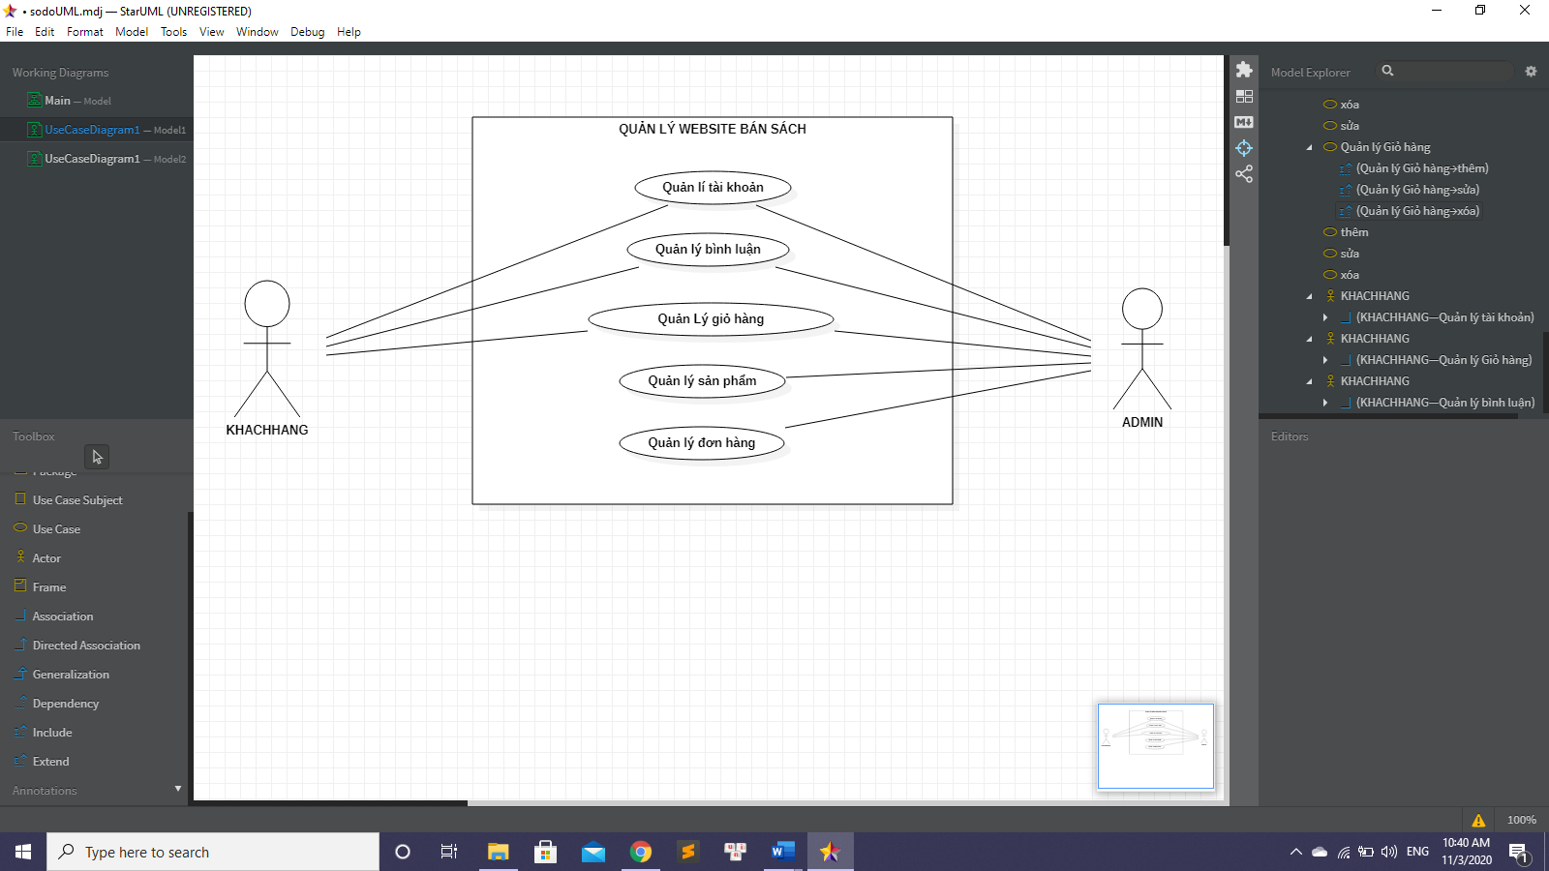

**2.3. Mô hình Use-case Chi tiết KHACHHANG:**

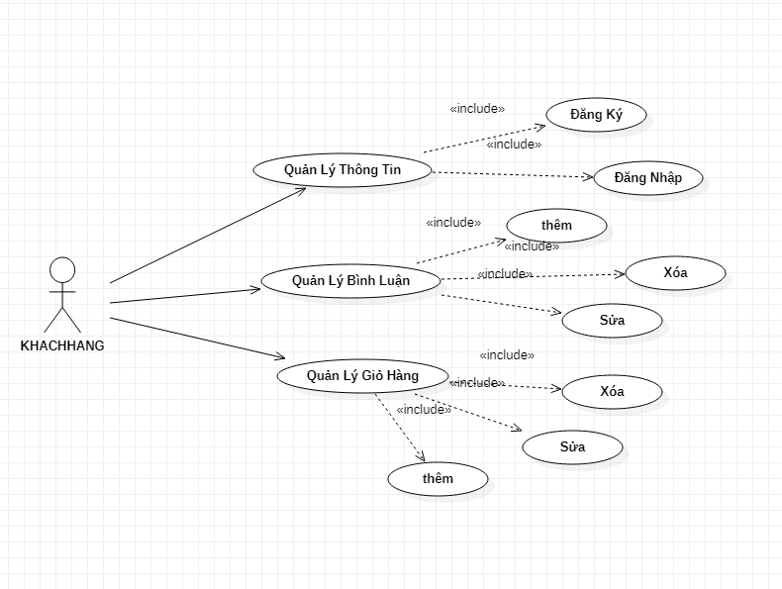

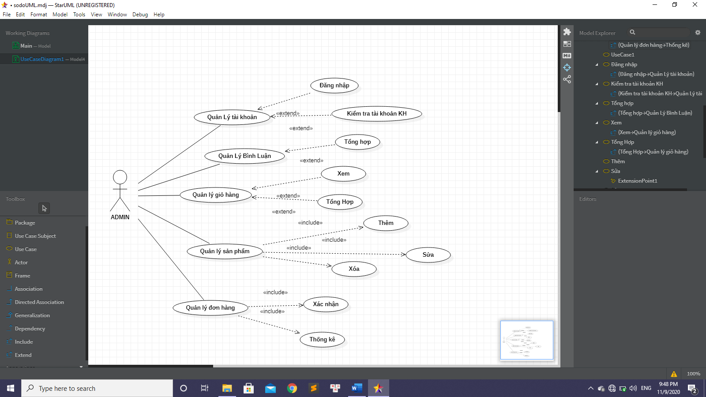**2.3. Mô hình Use-case Chi tiết KHACHHANG:**

**2.5. Mô hình ER (CSDL):**

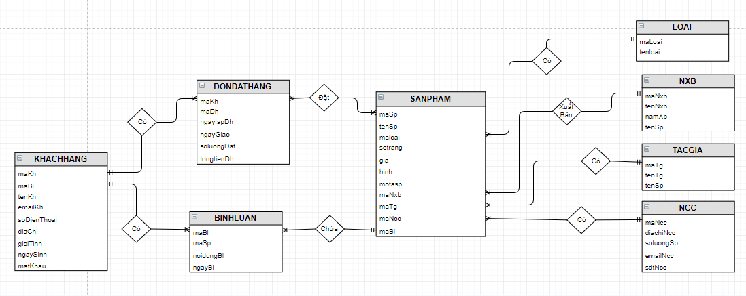

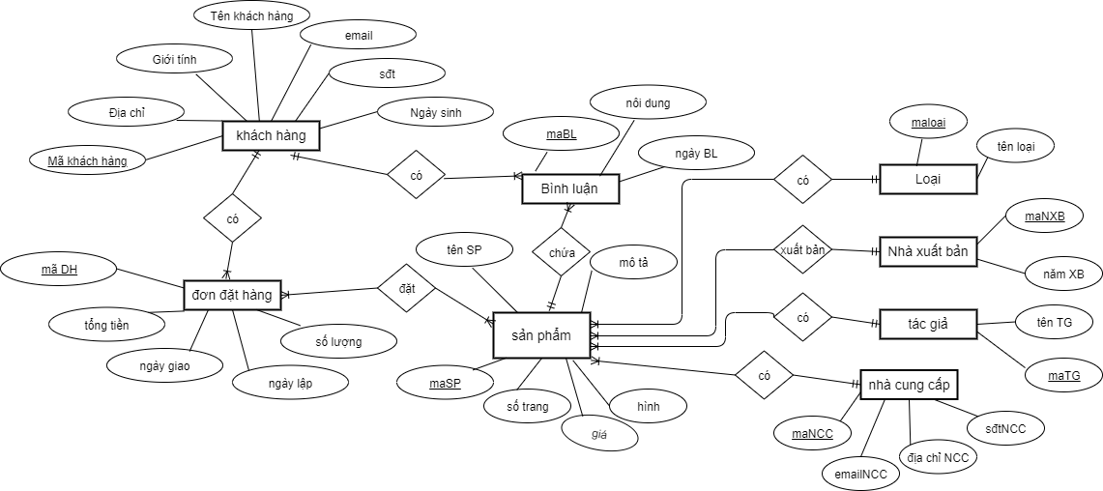

**MÔ TẢ TABLE**

| **Mô tả:** Bảng KHACHHANG | | | | | |
| --- | --- | --- | --- | --- | --- |
| **Thuộc tính** | **Kiểu** | **K** | **U** | **M** | **Diễn giải** |
| maKh | varchar(10) | x | x | x | mã khách hàng |
| maBl | varchar(10) |  |  | x | Mã bình luận |
| tenKh | varchar(30) |  |  | x | tên khách hàng |
| emailKh | varchar(30) |  |  | x | Email khách hàng |
| soDienthoai | int(10) |  |  | x | Số điện thoại |
| diaChi | varchar(30) |  |  | x | Địa chỉ |
| gioiTinh | varchar(5) |  |  | x | Mật khẩu |
| ngaySinh | date |  |  | x | Ngày Sinh |
| matKhau | Varchar(10) |  |  | x | Giới tính |

| **Mô tả:** Bảng DONDATHANG | | | | | |
| --- | --- | --- | --- | --- | --- |
| **Thuộc tính** | **Kiểu** | **K** | **U** | **M** | **Diễn giải** |
| maKh | varchar(10) | x | x | x | mã khách hàng |
| maDh | varchar(10) |  |  | x | Mã đơn hàng |
| ngaylapDh | date |  |  | x | Ngày lập đơn hàng |
| ngayGiao | date |  |  | x | Ngày giao hàng |
| soluongDat | int(11) |  |  | x | Số lượng đặt |
| tongtienDh | int(11) |  |  | x | Tổng tiền đơn hàng |

| **Mô tả:** Bảng BINH LUAN | | | | | |
| --- | --- | --- | --- | --- | --- |
| **Thuộc tính** | **Kiểu** | **K** | **U** | **M** | **Diễn giải** |
| maBl | varchar(10) | x | x | x | mã khách hàng |
| maSp | varchar(10) |  |  | x | Mã sản phẩm |
| noidungBl | text |  |  | x | Nội dung bình luận |
| ngayBl | date |  |  | x | Ngày bình luận |

| **Mô tả:** Bảng SANPHAM | | | | | |
| --- | --- | --- | --- | --- | --- |
| **Thuộc tính** | **Kiểu** | **K** | **U** | **M** | **Diễn giải** |
| maSp | varchar(10) | x | x | x | Mã sản phẩm |
| tenSp | text |  |  | x | Tên sản phẩm |
| soTrang | int(11) |  |  | x | Số trang |
| gia | int(11) |  |  | x | Giá |
| maLoai | varchar(10) |  | x | x | mã loại |
| maTg | varchar(10) |  | x | x | mã loại |
| maNcc | varchar(10) |  | x | x | mã Nhà cung cấp |
| maNxb | varchar(10) |  | x | x | mã loại |
| maBl | varchar(10) |  | x | x | mã khách hàng |
| maDh | varchar(10) |  |  | x | Mã đơn hàng |
| hinh | text |  |  | x | Hình sản phẩm |
| motaSp | text |  |  | x | Mô tả sản phẩm |

| **Mô tả:** Bảng LOAI | | | | | |
| --- | --- | --- | --- | --- | --- |
| **Thuộc tính** | **Kiểu** | **K** | **U** | **M** | **Diễn giải** |
| maLoai | varchar(10) | x | x | x | mã loại |
| tenLoai | varchar(10) |  |  | x | Tên loại |

| **Mô tả:** Bảng NCC | | | | | |
| --- | --- | --- | --- | --- | --- |
| **Thuộc tính** | **Kiểu** | **K** | **U** | **M** | **Diễn giải** |
| maNcc | varchar(10) | x | x | x | mã Nhà cung cấp |
| diaChi | text |  |  | x | Địa chỉ |
| soluongSp | int(11) |  |  | x | Số lượng sản phẩm |
| emailNcc | varchar(30) |  |  | x | Email nhà cung cấp |
| sdtNcc | int (11) |  |  | x | Số điện thoại Nhà cung cấp |

| **Mô tả:** Bảng NXB | | | | | |
| --- | --- | --- | --- | --- | --- |
| **Thuộc tính** | **Kiểu** | **K** | **U** | **M** | **Diễn giải** |
| maNxb | varchar(10) | x | x | x | mã loại |
| tenNxb | text |  |  | x | Tên Nhà xuất Bản |
| namXb | int(11) |  |  | x | Năm xuất bản |

| **Mô tả:** Bảng TACGIA | | | | | |
| --- | --- | --- | --- | --- | --- |
| **Thuộc tính** | **Kiểu** | **K** | **U** | **M** | **Diễn giải** |
| maTg | varchar(10) | x | x | x | mã loại |
| tenTg | text |  |  | x | Tên loại |

HIỆN THỰC

**CHƯƠNG III.FRONT END**

*TRANG CHỦ WEBSITE*

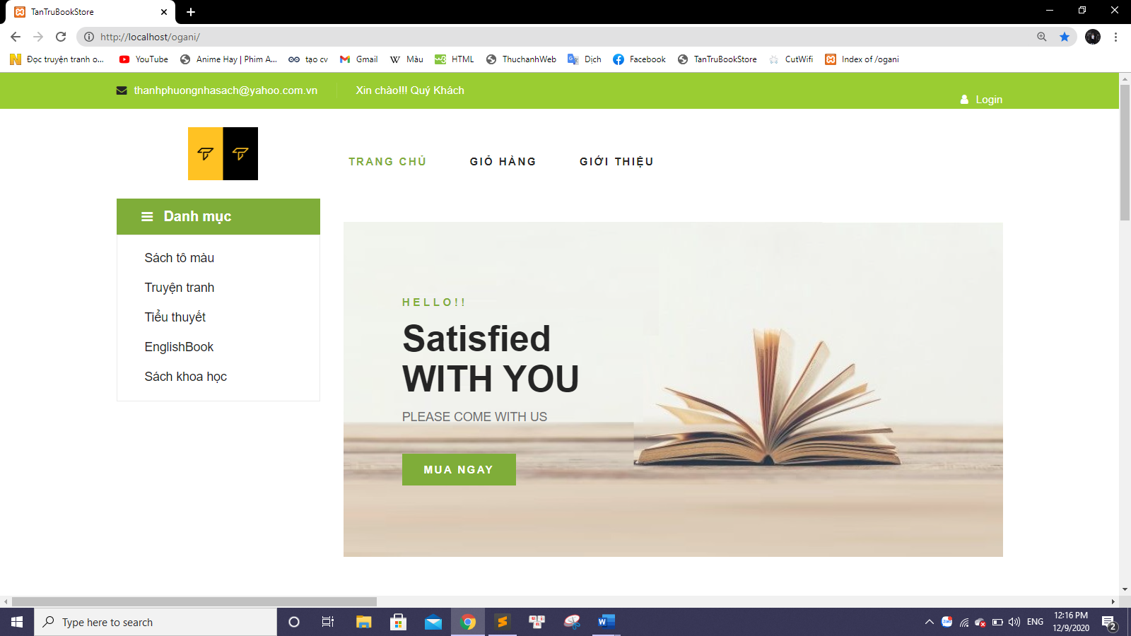

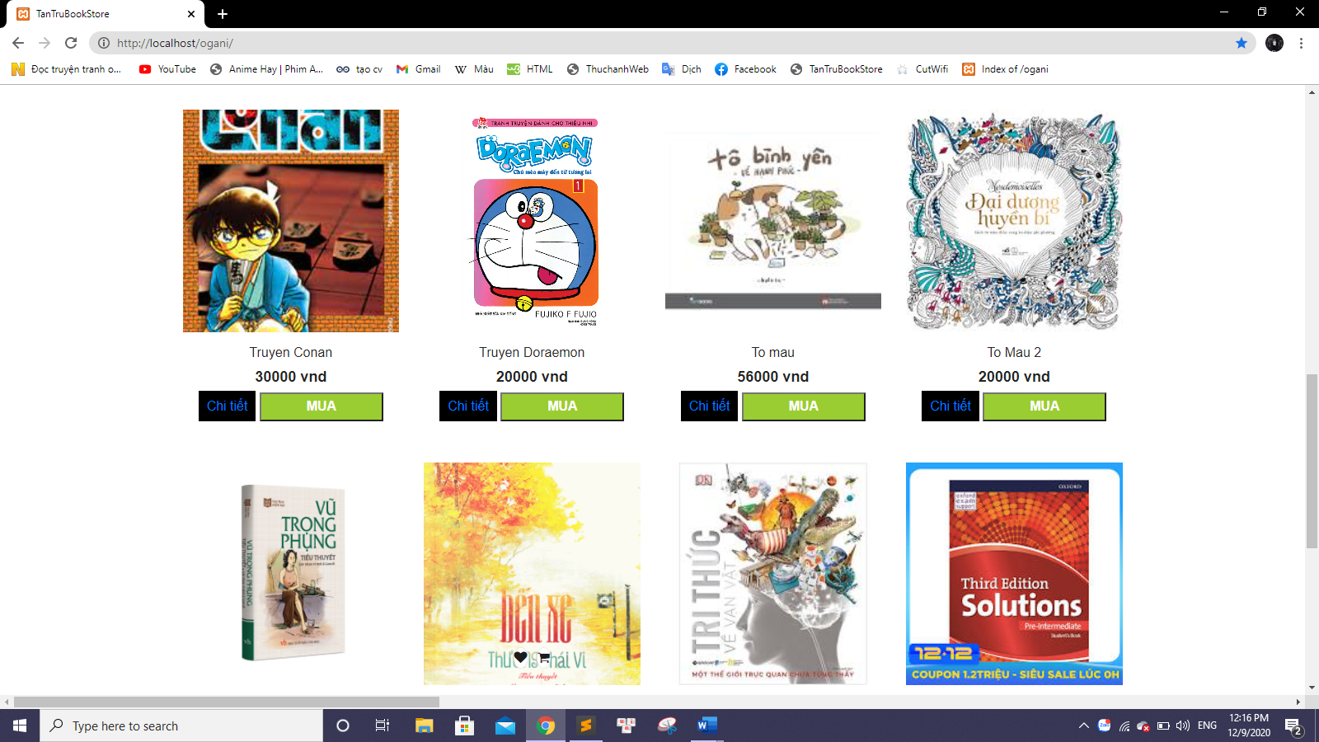

TRANG LOGIN ĐĂNG NHẬP

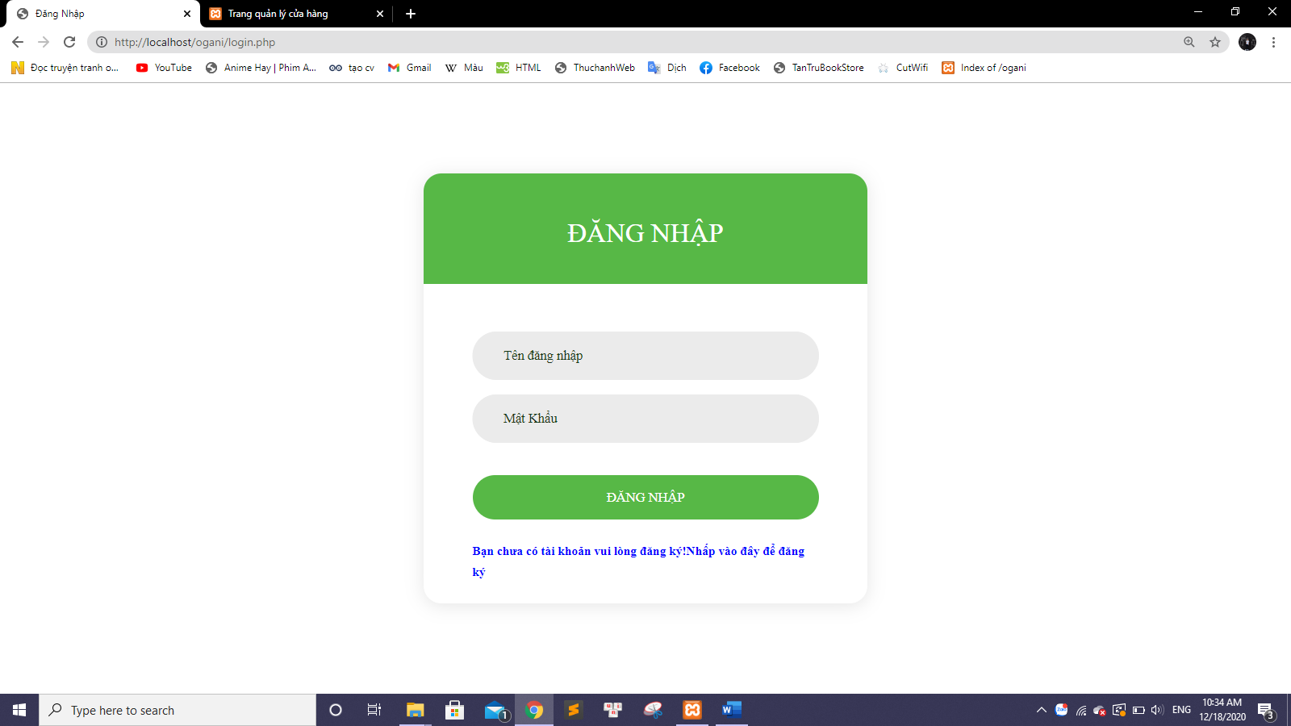

Đăng nhập thành công

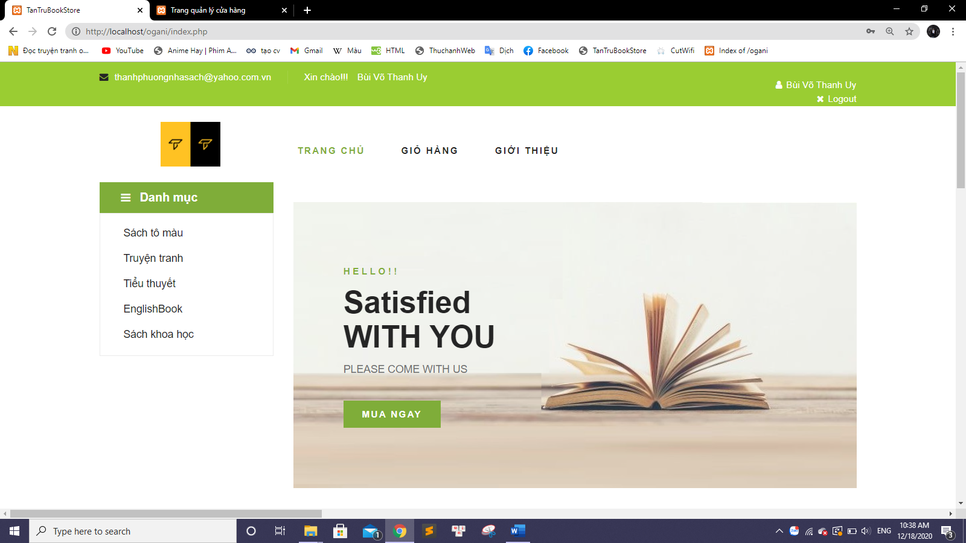*QUẢN LÝ TÌM KIẾM*

*Tìm kím danh mục*

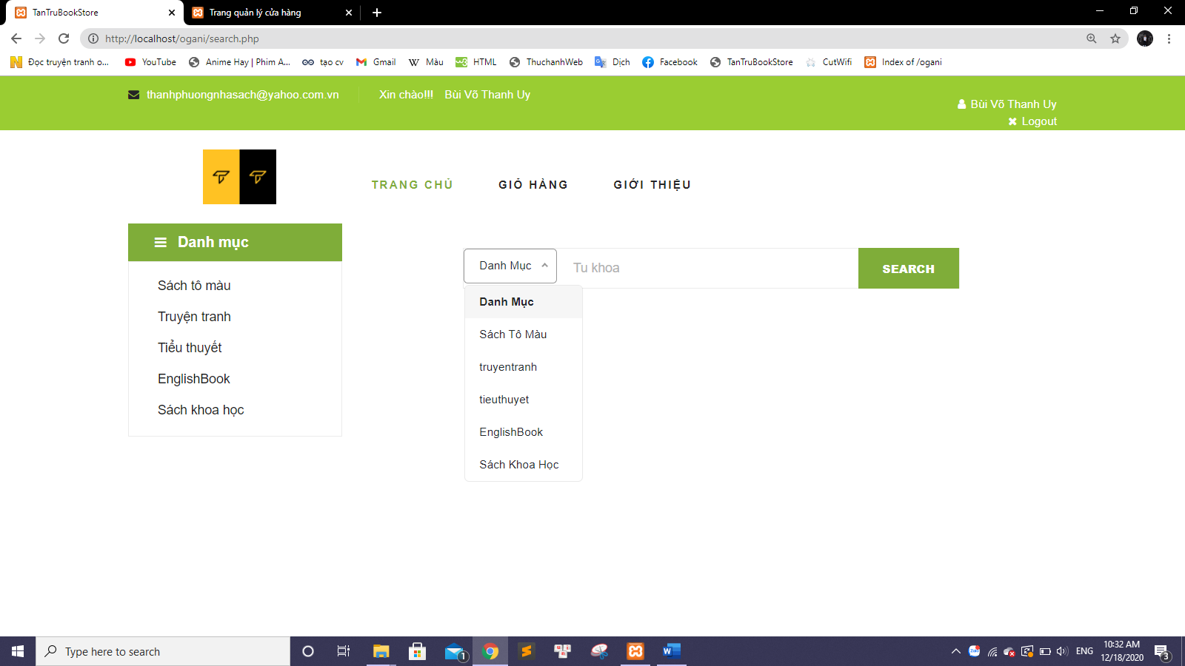

*Tìm kím từ khóa*

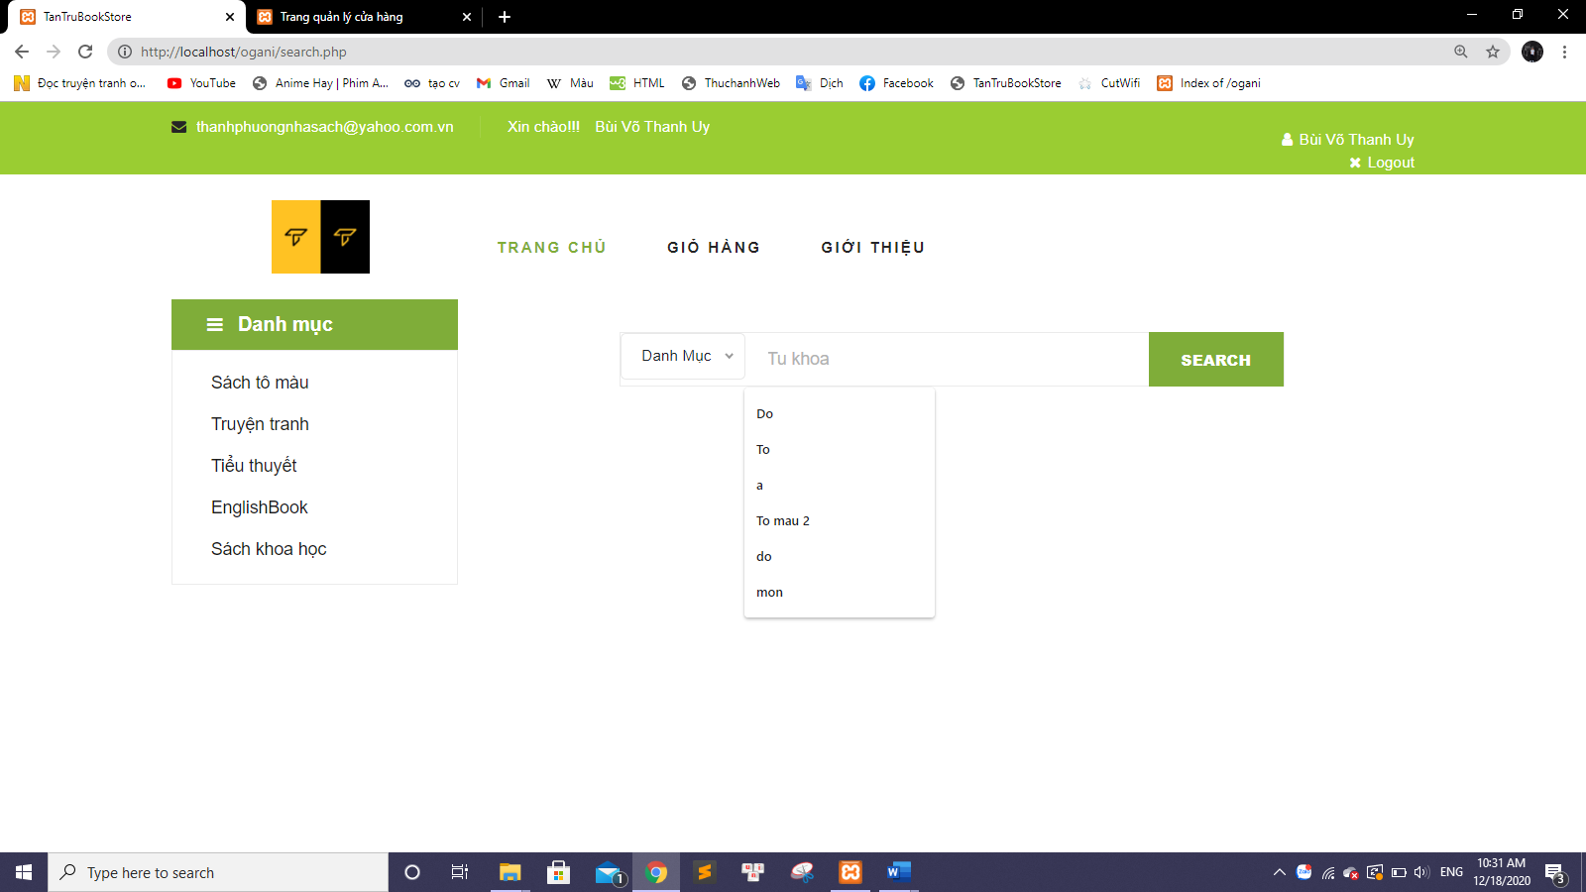

*TRANG CHỦ ADMIN*

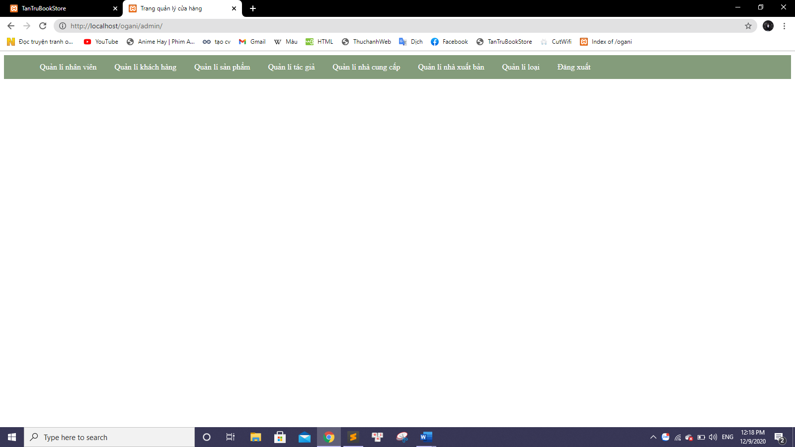

*QUẢN LÝ NHÂN VIÊN*

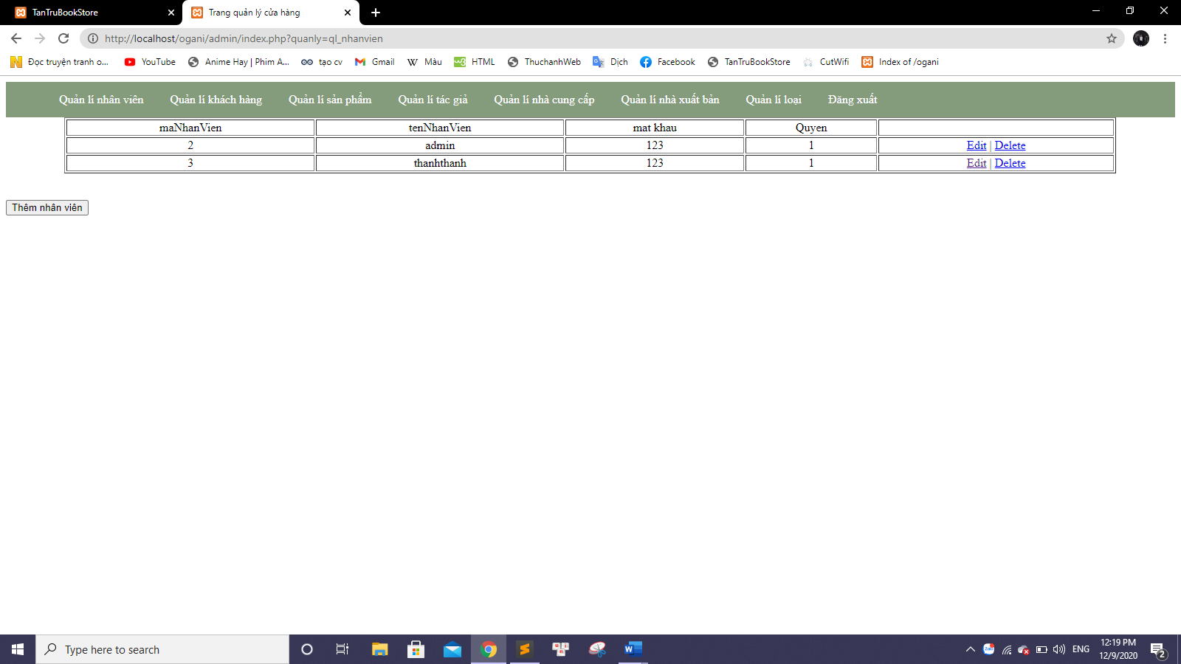

*QUẢN LÝ THÊM XÓA SỬA NHÂN VIÊN*

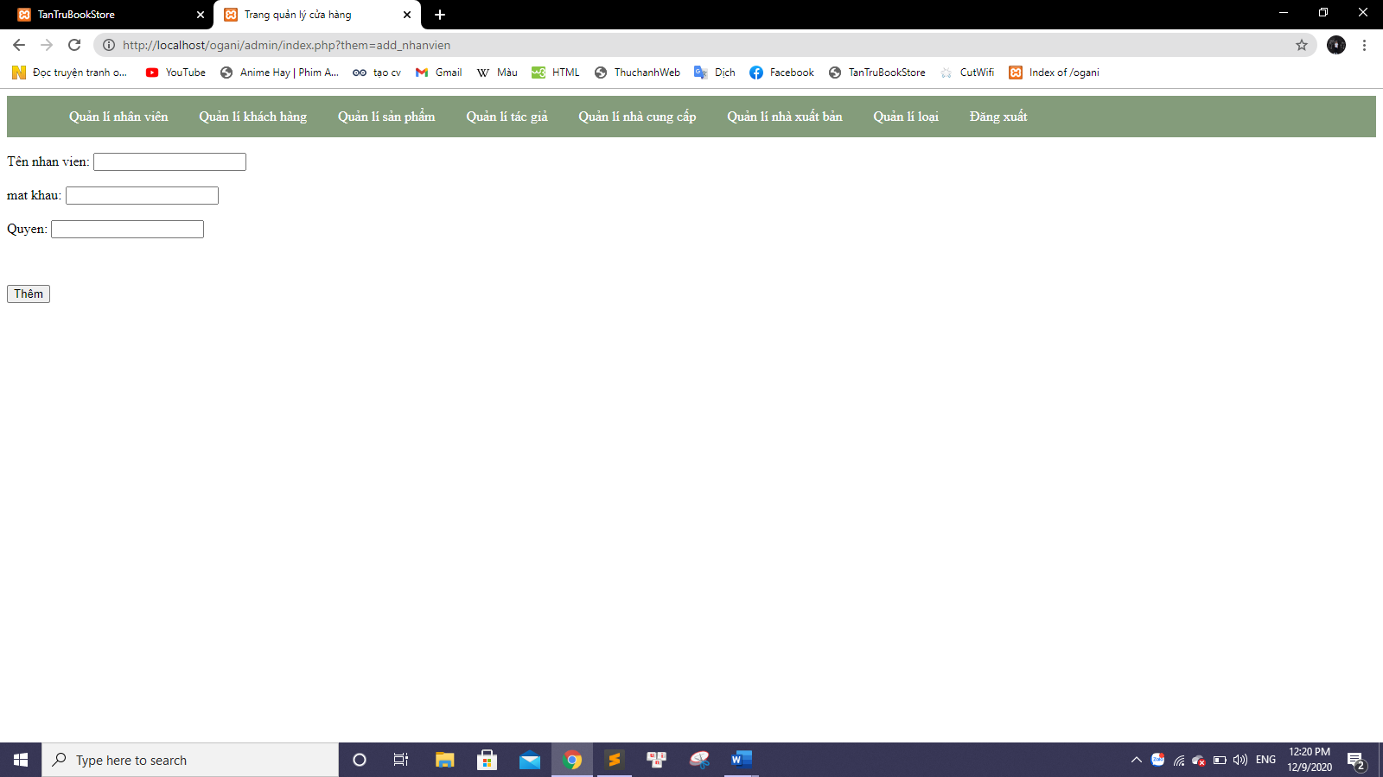

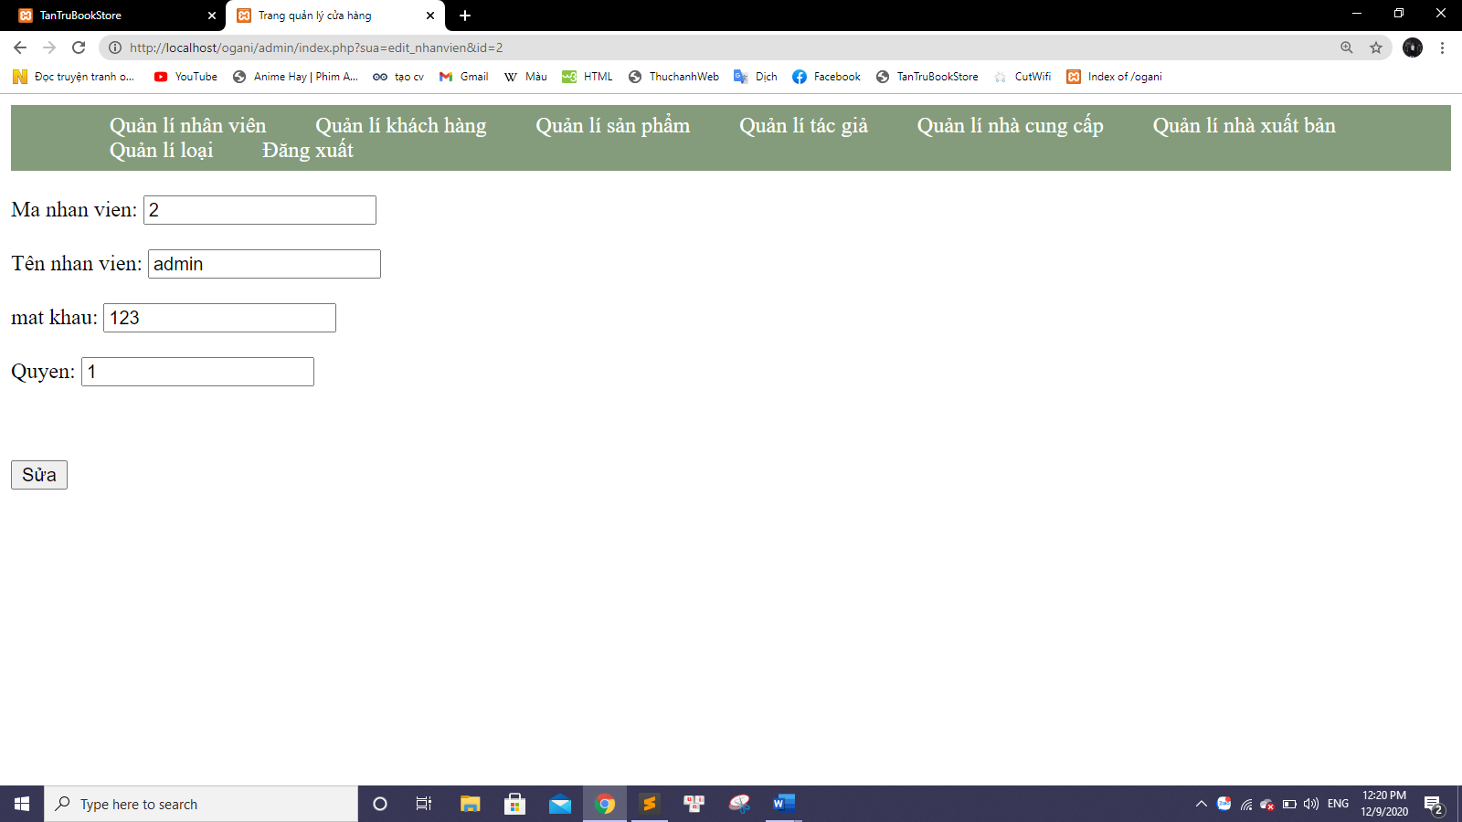

*QUẢN LÝ KHÁCH HÀNG*

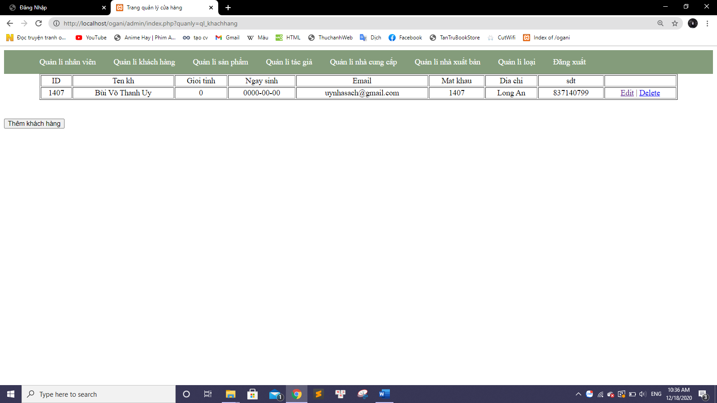

*QUẢN LÝ SẢN PHẨM*

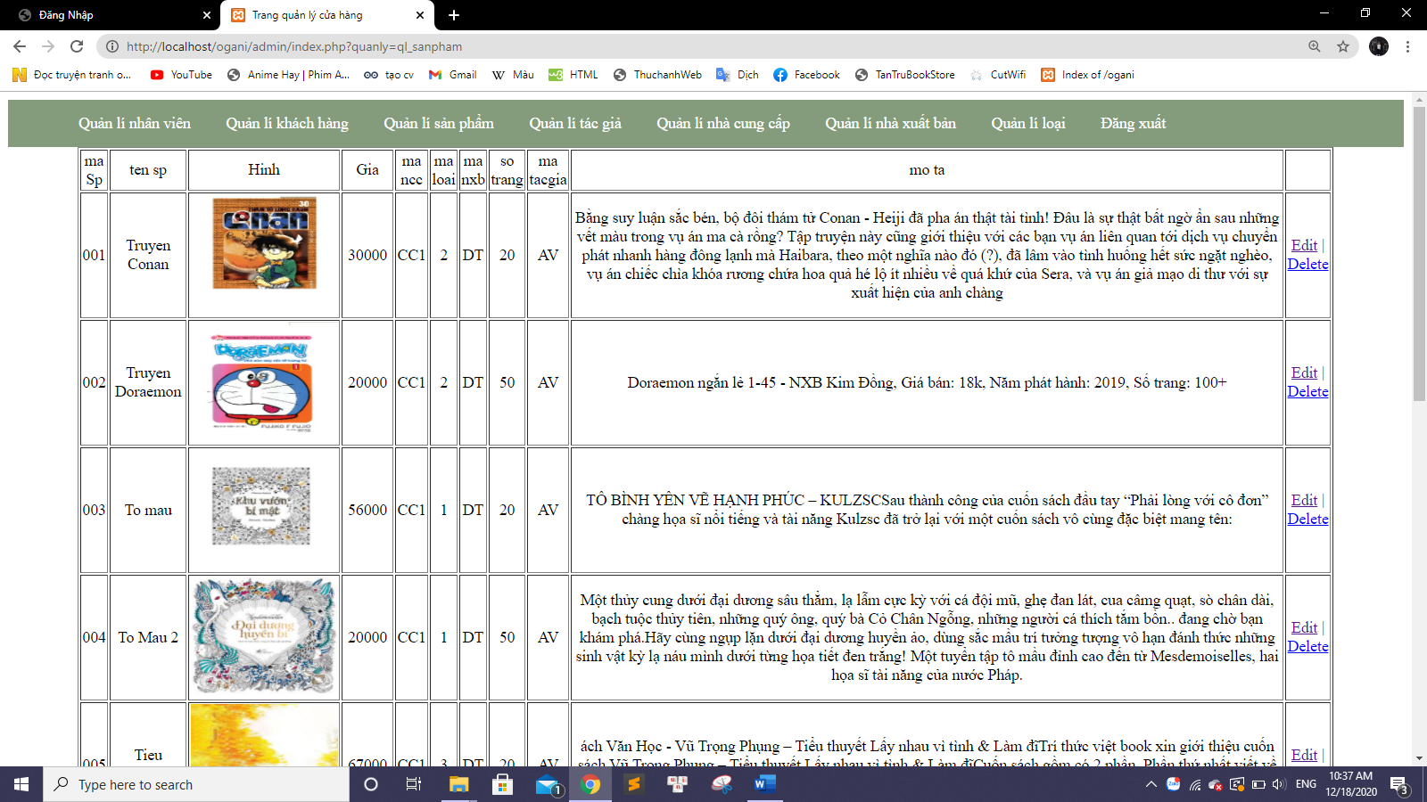

*QUẢN LÝ TÁC GIẢ*

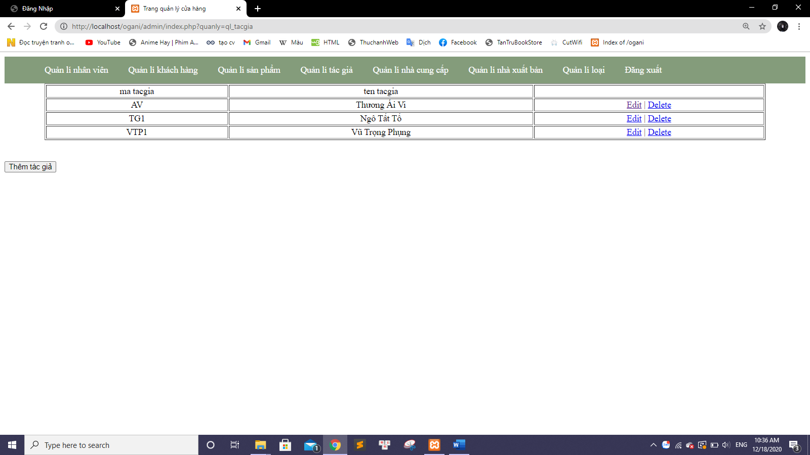

*QUẢN LÝ NHÀ CUNG CẤP*

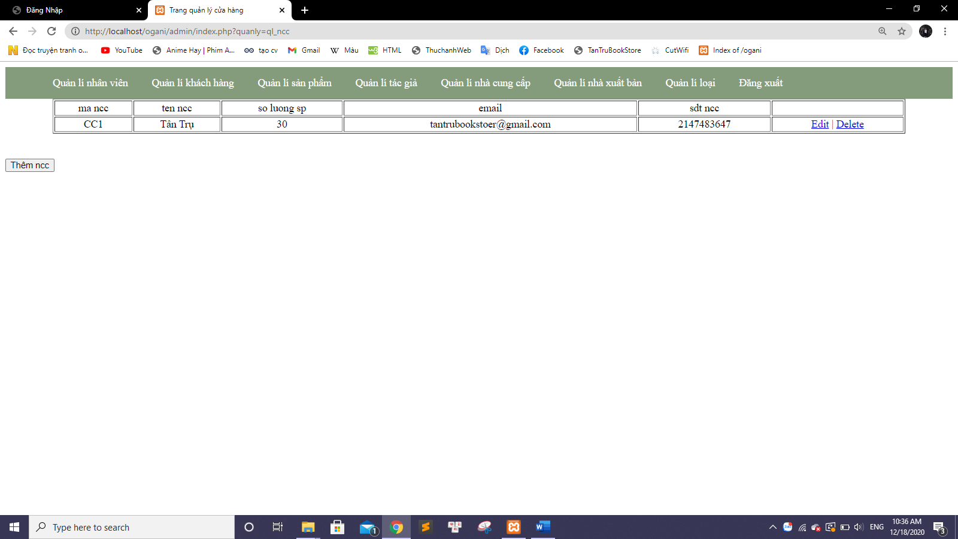

*QUẢN LÝ NHÀ SẢN XUẤT*

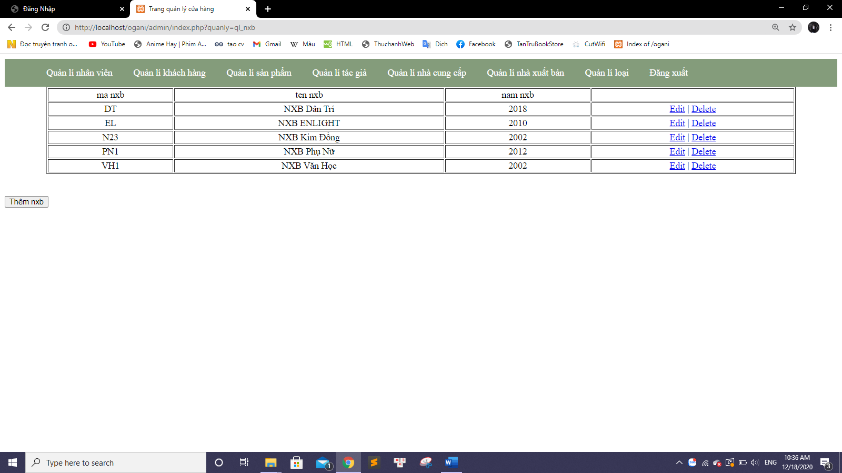

*QUẢN LÝ LOẠI*

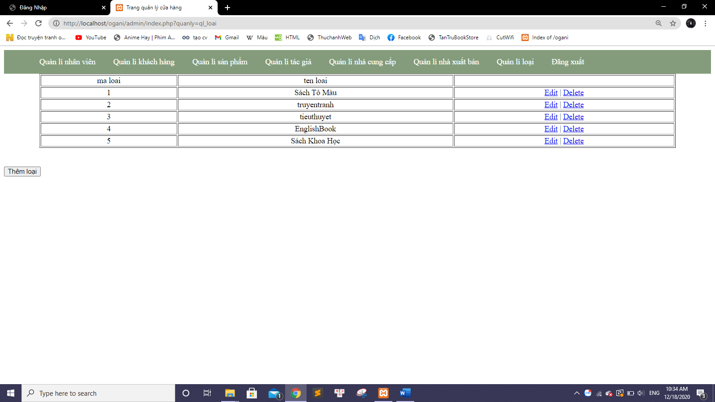

*ĐĂNG NHẬP ADMIN*

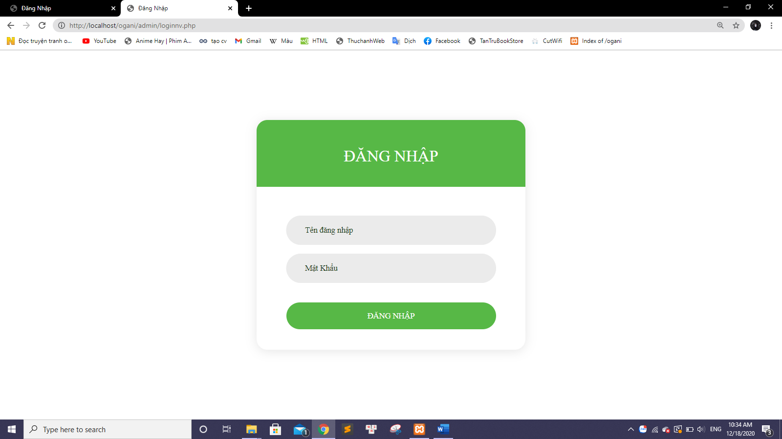

*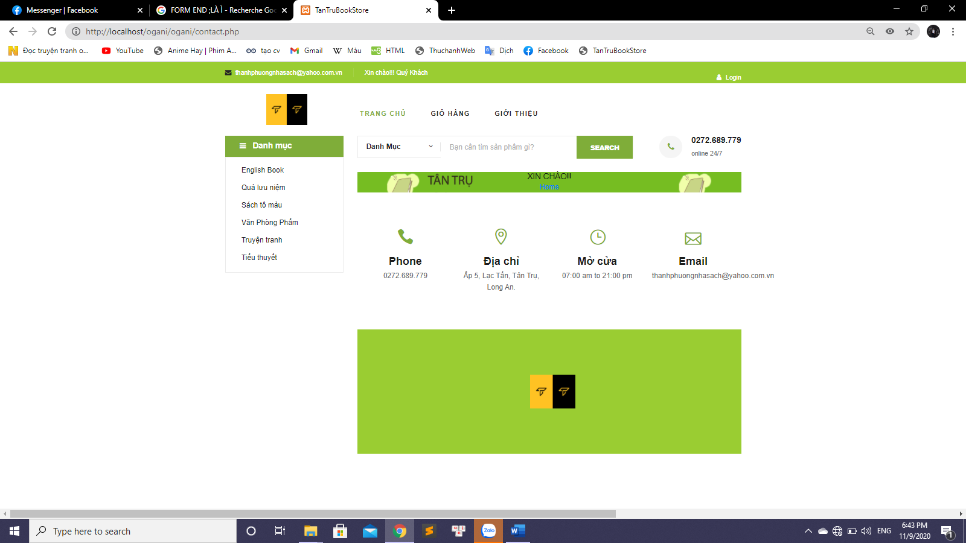TRANG GIỚI THIỆU NHÀ SÁCH*

**CHỨC NĂNG CẦN HOÀN THIỆN**

**-**Thành Viên cần chức năng tự chỉnh sửa bổ sung tài khoản cá nhân.

-Giỏ hàng, đơn hàng để thanh toán cho trang web

-Cho Khách hàng bình luận sản phẩm.

*TÀI LIỆU THAM KHẢO*

FRONT-END

* https://colorlib.com/ /templates